学生主题教育活动记录表
活动主题 | 中华民族共同体意识主题班会
辅导员 | 罗宇珊 | 形式 | 线下
班级 | 检测2301  检测2302  检测2303 | 参加人数 | 165
时间 | 2024年4月25日 | 地点 | 一教603、505、707
活动  纪要 | 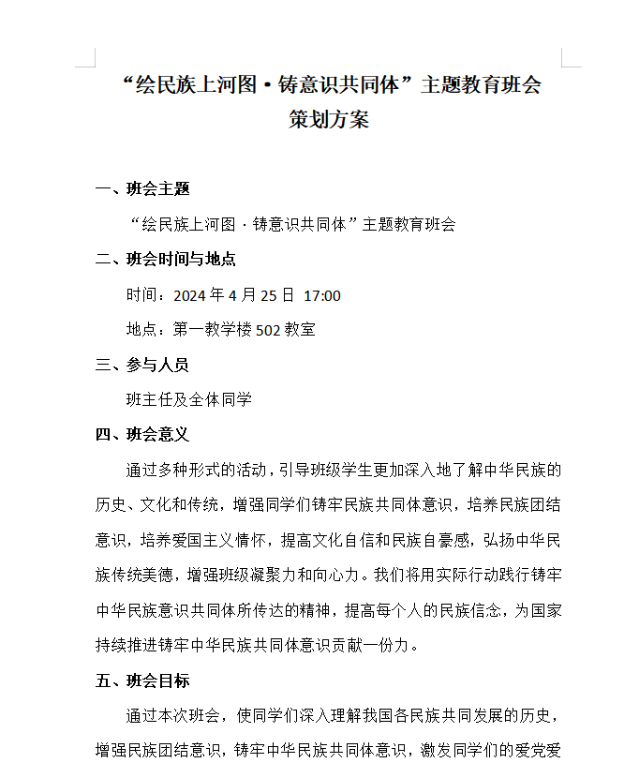  本次班会虽然时间紧凑，但同学们在有限的时间里对主题有了初步的认识和了解。受到场地和时间的限制，活动的策划和执行可能未能达到最佳效果，但仍然有助于加强同学们对民族精神的认同和巩固。为了持续强化同学们的民族团结意识，班级今后将会持续开展各类相关活动，我们鼓励同学们在假期期间积极参与社会实践，例如组织“三下乡”和“大学生返家乡”社会实践活动，前往乡村协助各族群众进行宣传和力所能及的工作。这样的实践不仅能够帮助同学们亲身体验和理解民族共同体的重要性，还能为新时代青年树立积极的榜样，共同为民族团结和进步贡献力量。
活动  图片 | 